Find a Rottne Solid F12 S Forwarder
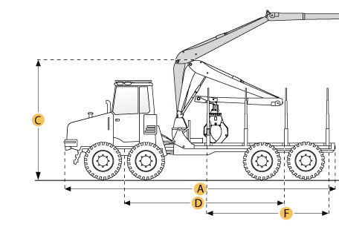

Selected Dimensions
Dimensions
A. Length | 31.7 ft in | 9650 mm
B. Width Over Tires | 11.6 ft in | 3550 mm
C. Height to Top of crane | 12.2 ft in | 3730 mm
D. Wheelbase | 7.5 ft in | 2300 mm
E. Ground Clearance | 2.1 ft in | 627 mm

Specification
Engine
Make |  | John Deere
Model |  | e 6068 TF 272
Power |  | 163 hp | 121.5 kw
Torque |  | 449 lb ft | 608.8 Nm
Displacement |  | 415 cu in | 6.8 L
Operational
Operating Weight - 8wd |  | 26455.5 lb | 12000 kg
Fuel Capacity |  | 42.3 gal | 160 L
Hydraulic System Fluid Capacity |  | 55.5 gal | 210 L
Operating Voltage |  | 24 V
Alternator Supplied Amperage |  | 110 amps
Front/Rear Tire Size - 8wd |  | 600x26.5
Transmission
Type |  | Hydrostatic mechanical
Number of Forward Gears |  | 2
Number of Reverse Gears |  | 2
Max Speed |  | 15.5 mph | 25 km/h
Hydraulic
Relief Valve Pressure |  | 2500 psi | 17236.9 kPa
Bunk
Load Weight - 8wd |  | 26455.5 lb | 12000 kg
Load Area |  | 56.5 ft2 | 5.3 m2
Crane
Max Reach |  | 12.8 ft in | 3900 mm
Gross Lift Torque |  | 12900 lb ft | 17490.1 Nm
Dimensions
Length |  | 31.7 ft in | 9650 mm
Width Over Tires |  | 11.6 ft in | 3550 mm
Height to Top of Crane |  | 12.2 ft in | 3730 mm
Wheelbase |  | 7.5 ft in | 2300 mm
Ground Clearance |  | 2.1 ft in | 627 mm
 | Двигатель
 | Марка |  |  | John Deere
 | Модель |  |  | e 6068 TF 272
 | Мощность |  |  | 121.5 кВт
 | Крутящий момент |  |  | 608.8 Нм
 | Литраж |  |  | 6.8 л
 | Эксплуатационные параметры
 | Эксплуатационная масса - 8WD |  |  | 12000 кг
 | Объем топливного бака |  |  | 160 л
 | Емкость жидкости гидросистемы |  |  | 210 л
 | Рабочее напряжение |  |  | 24 В
 | Генератор тока, в амперах |  |  | 110 ампер
 | Спереди / сзади, размер шин - 8WD |  |  | 600x26.5
 | Трансмиссия
 | Тип |  |  | Hydrostatic mechanical
 | Количество передач вперед |  |  | 2
 | Количество передач назад |  |  | 2
 | Максимальная скорость |  |  | 25 км/ч
 | Гидравлика
 | Клапан сброса давления |  |  | 17236.9 кПа
 | Кузов
 | Нагрузка - 8WD |  |  | 12000 кг
 | Площадь нагрузки |  |  | 5.3 м2
 | Кран
 | Максимальная дальность |  |  | 3900 мм
 | Крутящий момент на перенос |  |  | 17490.1 Нм
 | Размеры
 | Длина |  |  | 9650 мм
 | Ширина по шинам |  |  | 3550 мм
 | Высота до верха крана |  |  | 3730 мм
 | Колесная база |  |  | 2300 мм
 | Дорожный просвет |  |  | 627 мм

